1.(1)将100个学生5门功课的成绩存入矩阵p中，分别求每门功课的最高分、最低分及相应的学生序号。
(2)分别求每门功课的平均分和标准方差。
(3)5门功课总分的最高分、最低分及相应的学号。
(4)将5门功课总分按从大到小顺序存入zcj中，相应学生序号存入xsxh。

2. 某气象观测站测得某日6:00~18:00之间每2h的室内外温度(℃)如实验表1所示：
实验表1 室内外温度观测结果(℃)
时间h 6 8 10 12 14 16 18
室内温度t1 18.0 20.0 22.0 25.0 30.0 28.0 24.0
室内温度t2 15.0 19.0 24.0 28.0 34.0 32.0 30.0
试用三次样条插值分别求出该日室内外6:30~17::30之间每隔2h各点的近似温度(℃)，进行3阶拟合及画出拟合曲线。

3. 已知lgx在[1,101]区间10个整数采样点的函数如实验表2所示：
实验表2 lgx在10个采样点的函数值
x 1 11 21 31 41 51 61 71 81 91 101
lgx 0 1.0414 1.3222 1.4914 1.6128 1.7076 1.7853 1.8513 1.9085 1.9590 2.0043
试求lgx的5次拟合多项式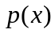，并绘制出lgx和在[1,101]区间的函数曲线。

4. 有3个多项式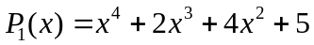，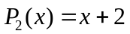，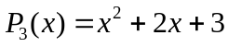，试进行下列操作：
（1）求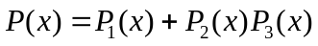。
（2）求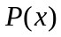的根。
（3）当x取矩阵A的每一元素时，求的值。其中
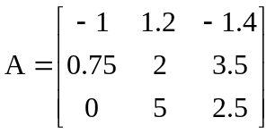

（4）当以矩阵A为自变量时，求的值。其中A的值与(3)相同。

